|  |  |  |
| --- | --- | --- |
|  | **ООО «КОМТЕК»** |  |
|  |  |  |
|  |  |  |
|  |  |  |
| Программный комплекс «Здравоохранение»  АРМ Call-центр | | |
| Руководство пользователя | | |
|  | 25 страниц |  |
|  |  |  |
|  |  |  |

**АННОТАЦИЯ**

Данный документ является руководством пользователя АРМ «Call-центр», входящего в состав ПК «Здравоохранение» и предназначенного для записи пациента на прием к врачу.

В документе приводится описание интерфейса и основных разделов АРМ «Call-центр».

**СОДЕРЖАНИЕ**

**1. ФОРМИРОВАНИЕ ГРАФИКА ПРИЕМА ВРАЧА** 4

**1.1. По четным/нечетным дням недели** 4

**1.2. По дням недели** 5

**1.3. На месяц** 6

**1.4. Гибкий график** 7

**1.5. Формирование настройки отображения расписания** приема врача для самозаписи пациента на прием через Интернет, киоск (терминал самозаписи) 10

**2.** **ЗАПИСЬ ПАЦИЕНТА** 13

**3.** **ЛИСТ ОЖИДАНИЯ** 20

**2.1. Внесение в лист ожидания** 20

**2.2. Внесение из листа ожидания** 21

**4.** **ВЫЗОВ НА ДОМ** 24

**1. ФОРМИРОВАНИЕ ГРАФИКА ПРИЕМА ВРАЧА**

**1.1. Гибкий график**

Для формирования гибкого графика приема определенного врача следует выполнить следующие операции.

1. В главном окне АРМа нажать кнопку «Граф»;
2. В появившейся форме «Составление графика», указать период, на который составляется график;
3. Выбрать врача, нажав кнопку ;
4. Выбрать вкладку «Гибкий график» (Рисунок 1.4.1);

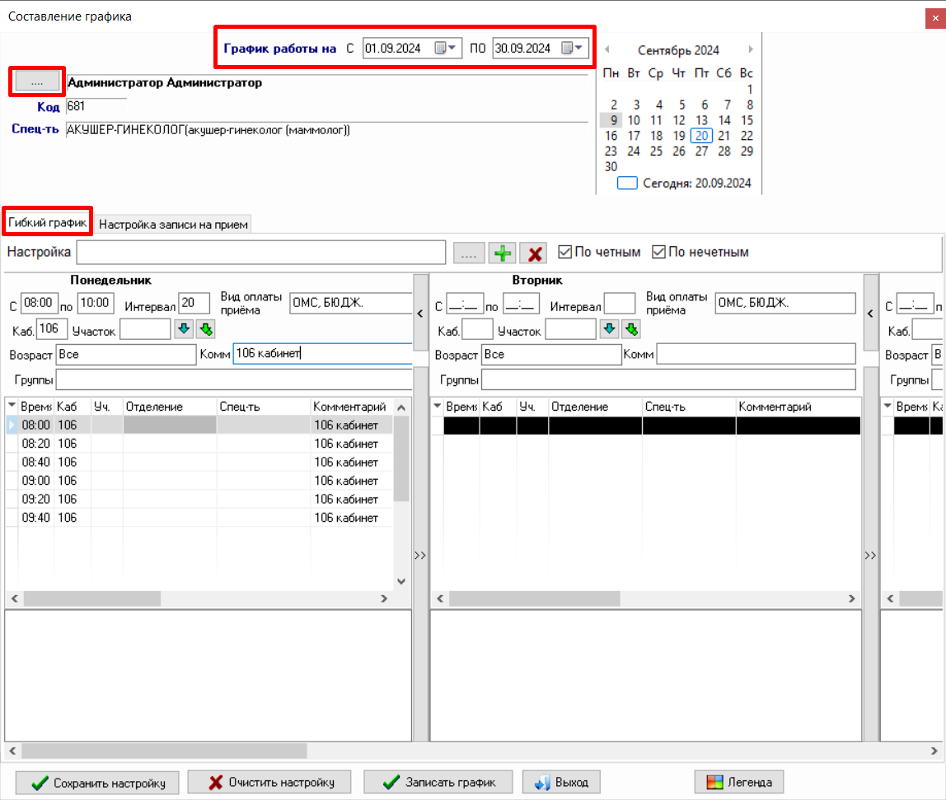

Рисунок 1.4.1. Окно составления графика «Гибкий график»

1. На выбранной вкладке заполнить график на необходимый день недели – проставить время начала работы, конец работы и интервал, соответствующий времени приема, при необходимости дополнительно можно указать номер кабинета, участок, комментарий, а также можно выставить ограничение на возраст приема (по умолчанию без ограничений: Все), нажать кнопку  - «Перезаписать настройку на день». Автоматически формируется график на конкретный день недели месяца (например, заполнив график приема в понедельник, данный график будет формироваться автоматически во все понедельники установленного месяца).

Для добавления слотов времени к имеющимся нужно также заполнить пункты из пункта 5, но нажать на кнопку  - «Добавить время к настройке на день», после чего по указанному диапазону времени добавятся дополнительные с применением параметров указанных в п.5 (номер кабинета, участок, комментарий, ограничение возраста);

Так же при необходимости можно указывать для каких дней применять данную настройку при записи в график

Преимущество гибкого графика в том, что в один день можно организовать разные виды приема по времени. Для этого нужно:

А) зажав левую кнопку мыши и удерживая ее, выделить несколько слотов времени приема;

Б) щелкнуть правой кнопкой мыши на выделенный диапазон или на один слот приема, в появившемся контекстном меню выбрать необходимый пункт (Рисунок 1.4.2).

Как видно из рисунка для удобства можно скрыть/раскрыть необходимый день недели, нажав на кнопку / соответственно, для необходимого дня недели.

Так же есть возможность распространить выставленные слоты с одного дня на другие нажав на кнопку, выделенную на рисунке 1.4.3.

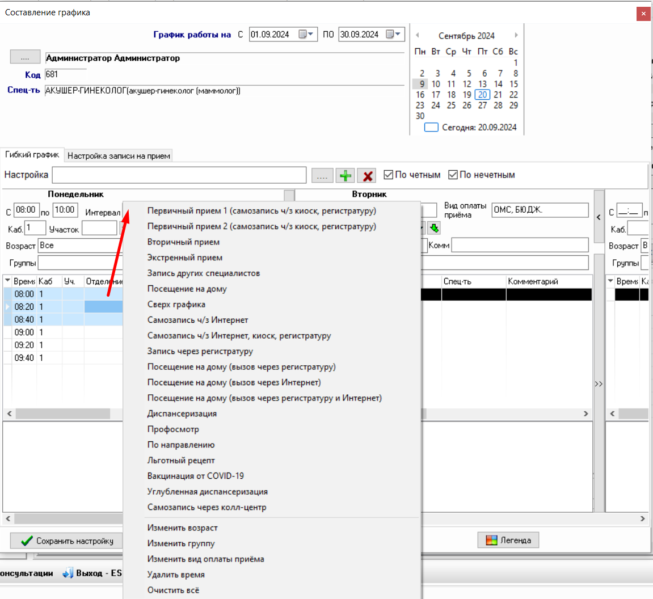

Рисунок 1.4.2. Контекстное меню – выбор типа приема

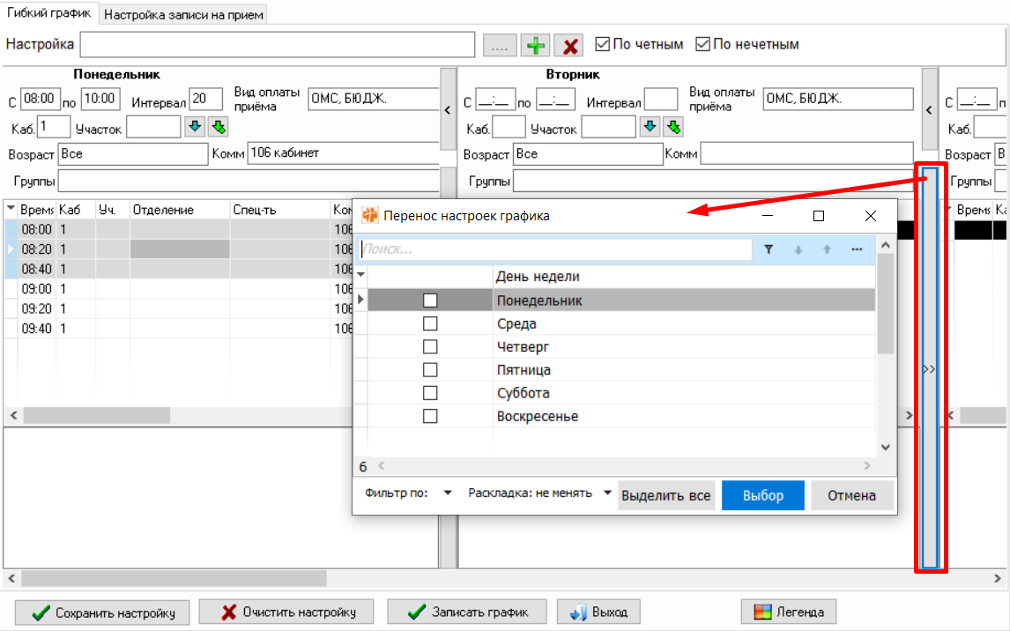

Рисунок 1.4.3. Перенос настроек графика

Сделанные в графике изменения можно сохранить, указав название в поле «Настройка», нажав на кнопку «Сохранить настройки». Это позволит не заполнять график каждый месяц одними и теми же значениями.

При записи в график настройка сохраняется автоматически.

«Очистить настройки» - очищает форму графика в окне составления графика (на записанный график в системе не влияет).

Имеется возможность формирования нескольких настроек графика.

Для дублирования одной настройки нескольким врачам необходимо создать заполненную настройку графика, для этого нужно нажать кнопку  затем ввести название настройки и заполнить график необходимыми значениями и нажать «Сохранить настройку» (Рисунок 1.4.3)

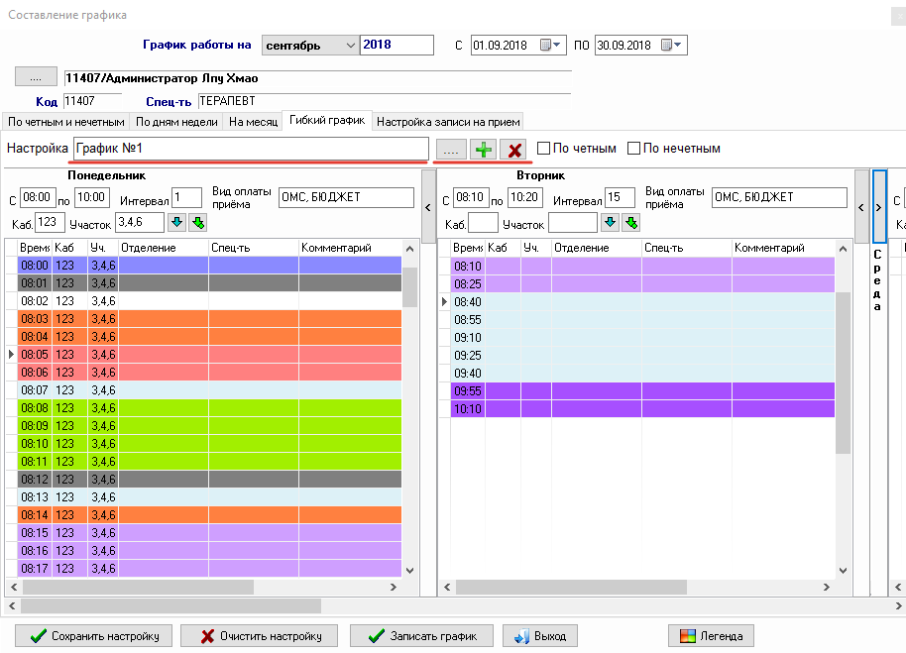

Рисунок 1.4.3. Сохранение настроек

Для применения созданной настройки нажимаем кнопку «Записать график» - график запишется к выбранному специалисту на указанный период. Также при записи в график учитываются параметры применения для четных и не четных дней: 

Для выбора сохраненных настроек необходимо нажать на кнопку , откроется справочник уже сохраненных настроек (Рисунок 1.4.4), из которых нужно выбрать подходящую настройку из ранее созданных для данного специалиста или выбрав чек-бокс «Всех врачей» других специалистов организации, указать период и нажать кнопку .

Внимание! При нажатии кнопки «Записать график» - настройка графика сохраняется автоматически, поэтому если откроете настройку другого специалиста и сделаете корректировки, настройка перезапишется.

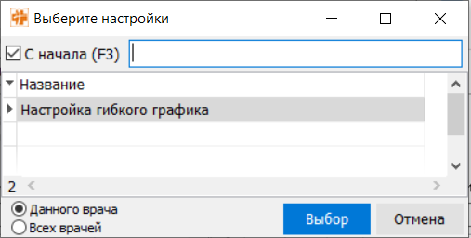

Рисунок 1.4.4. Справочник сохраненных настроек графика

После того, как будет произведена запись графика, на главной форме АРМ «Call-центр» отобразится сформированный график.

Если необходимо добавить время приёма сверх графика, то нужно нажать правую кнопку мыши в списке талонов приема на необходимом дне и в появившемся окне нажать «Добавить время» и заполнить поля соответствующими значениями (Рисунок 1.4.5).

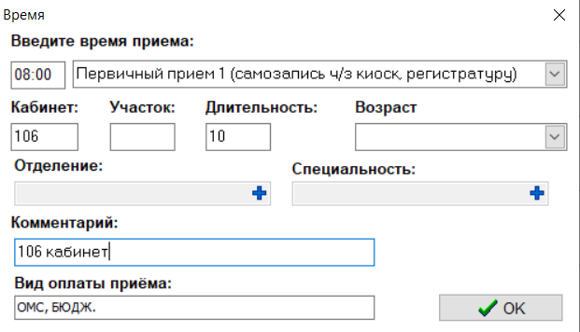

Рисунок 1.4.5. Добавление времени приёма сверх графика

**1.5. Формирование настройки отображения расписания** приема врача для самозаписи пациента на прием через Интернет, киоск (терминал самозаписи)

Вкладка «Настройка записи на приём», отвечает за отображение графика приёма и процесс записи через информационный терминал, сеть Интернет (Рисунок 1.5.1).

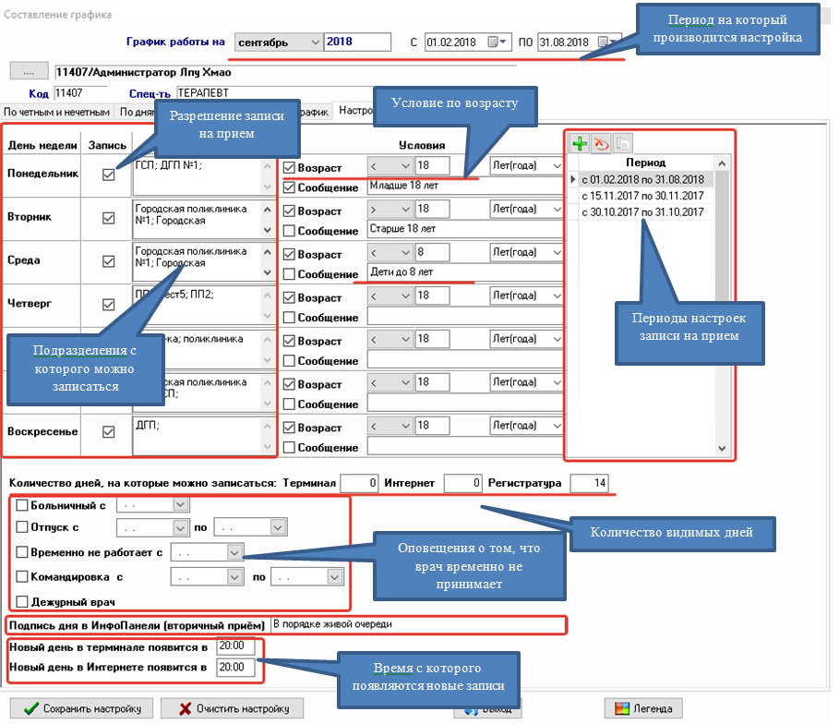

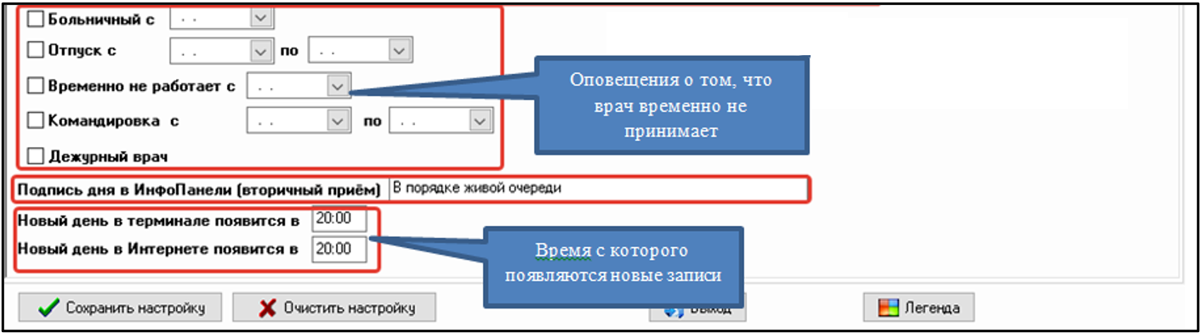

Рисунок 1.5.1. Форма «Настройка записи на приём»

Для ограничений записи необходимо установить галочки напротив каждого дня, в который будет производиться запись пациентов на приём. Далее выбрать подразделение/подразделения ЛПУ (Рисунок 3.5.2), только с которых можно записаться на приём к данному специалисту (врач может принимать только свое подразделение, все подразделения или только часть учреждения). Подразделения выбираются на форме, появляющейся по двойному щелчку мыши по одноименному полю напротив каждого дня недели. После выбора необходимо нажать кнопку «Сохранить».

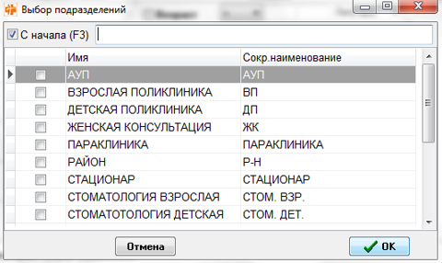

Рисунок 3.5.2. Форма выбора подразделения

Можно ограничить запись пациентов на приём по возрасту. Для этого отметить соответствующее поле «Возраст» и указать необходимое условие. Условие может быть не только по годам, но и по месяцам, и дням. Например, на рисунке запись в понедельник разрешена людям младше 18 лет.

Каждый день можно подписать, например, как «Дети до 18 лет»

Если напротив дня недели нет отмеченной галочки «Запись», то в информационном терминале при выборе этого дня недели для записи на приём будет отображаться надпись: «В этот день к данному специалисту через терминал записаться нельзя».

Если запись осуществляется из подразделения, не включённого в список разрешённых (при отмеченной галочки «Запись»), будет выходить сообщение «Вы не можете записать на этот день».

Если врач уходит на больничный или в отпуск, то необходимо отметить соответствующие параметры в Настройке записи на приём, и расписание врача снимется с Информационного терминала и сети Интернет.

Для определения доступности записи на определенное количество дней с текущей даты при записи пациента, требуется указать число дней видимости в полях указанных на рисунке 3.5.3, где запись через модуль АРМ «Call-центр» ограничивается в поле «Колл-центр»

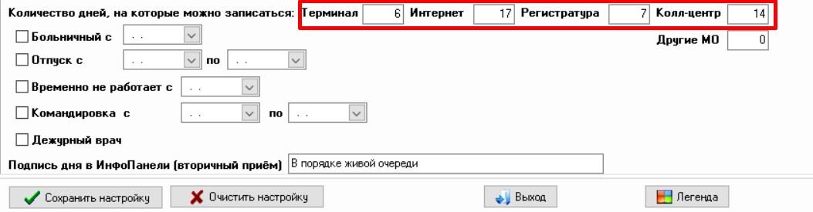

Рисунок 3.5.3. Настройка доступности талонов

1. **ЗАПИСЬ ПАЦИЕНТА**

Для начала работы с **АРМ Call-центр** необходимо запустить **ПК «Здравоохранение»** двойным щелчком левой клавишей «мыши» на ярлыке, находящемся на Рабочем столе (Рисунок 1.1).

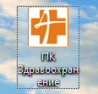

Рисунок 1.1. Ярлык ПК «Здравоохранение»

В появившемся окне ввести свой логин и пароль (Рисунок 1.2).

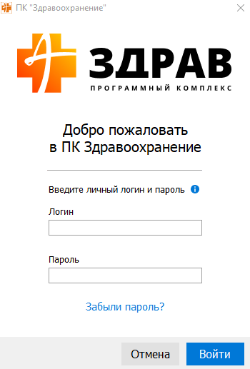

Рисунок 1.2. Окно ввода логина и пароля

При неправильном вводе логина или пароля выходит сообщение (Рисунок 1.3).

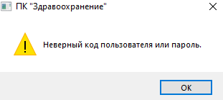

Рисунок 1.3. Некорректный ввод данных

После запуска ПК Здравоохранение и ввода учетных данных выберите АРМ Call-центр (Рисунок 1.4).

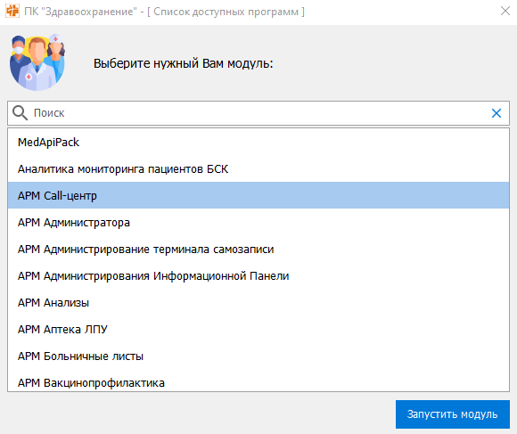

Рисунок 1.4. Список доступных АРМ

В окне необходимо выбрать соответствующую программу и нажать на кнопку **«Запустить модуль»**.Для этого можно перемещать полосу выбора программ клавишами **стрелка вверх** и **стрелка вниз** на клавиатуре или использовать «мышку». Запуск программы также происходит по нажатию клавиши **«Enter»** либо двойным щелчком левой клавишей «мышки» на названии программы в списке.

Также АРМ Call-центр можно запустить, уже находясь в программе ПК Здравоохранение, с помощью главного меню программы: **«Модуль → Открыть модуль»** (Рисунок 1.5).

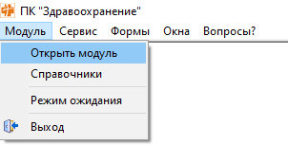

Рисунок 1.5. Открытие АРМ Врача нарколога через главное меню программы

Далее откроется основное окно АРМ Call-центр (Рисунок 1.6).

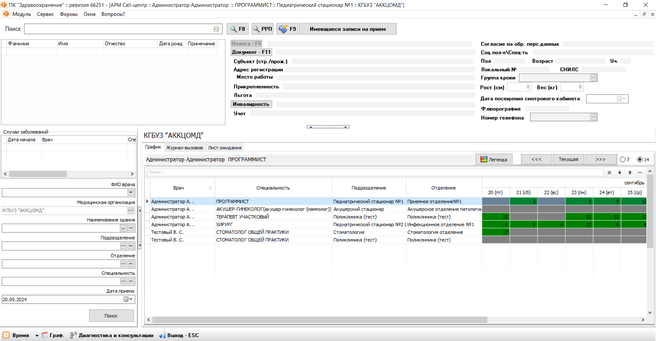

Рисунок 1.6. Главное окно АРМ Call-центр

Для удобства «подсветите» строку с фамилией необходимого врача одним нажатием мыши на врача **[1]**. Правее выберите из строки любую зеленую ячейку одним нажатием мыши **[2]**.

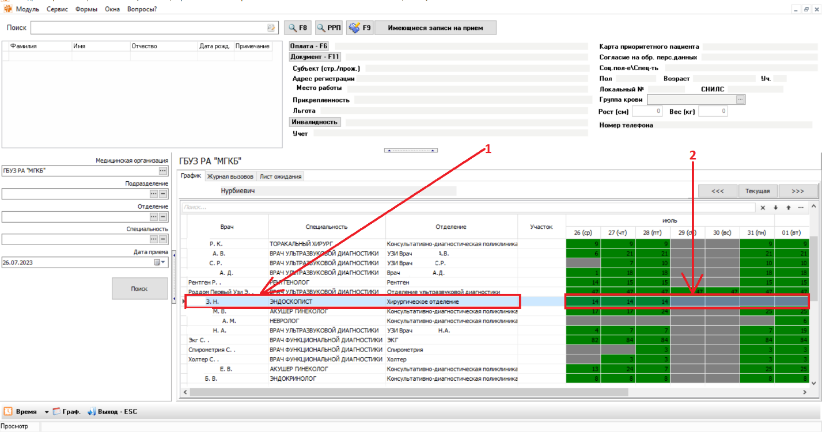

Рисунок 1.7. Список врачей

Так же выше списка врачей расположена строка поиска (Рисунок 1.8). Введите искомые данные (фамилия; специальность; отделение; участок) и нажмите на клавиатуре «Enter» **[1]**. В окне с ячейками для записи отображается график на две недели от текущего дня. Для перемещения по графику на неделю вперед/назад нажмите одним кликом мыши на кнопки  - назад;  - вперед, для возвращения к графику от текущего дня нажмите кнопку «Текущая» **[2]**.

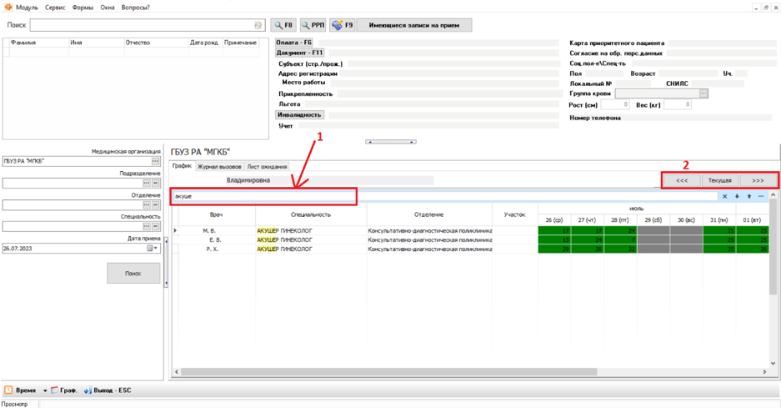

Рисунок 1.8. Поиск врачей

Далее развернется график выбранного врача (Рисунок 1.9). Здесь в поле «Поиск» найдите пациента, которого нужно записать на прием. Для удобства используйте код быстрого поиска «первые три буквы фамилии, инициалы и последние две цифры года рождения» без пробелов и без нажатия кнопки F8 или Enter **[1]**. Далее двойным нажатием мыши по необходимой ячейке запишите найденного пациента на прием **[2]**.

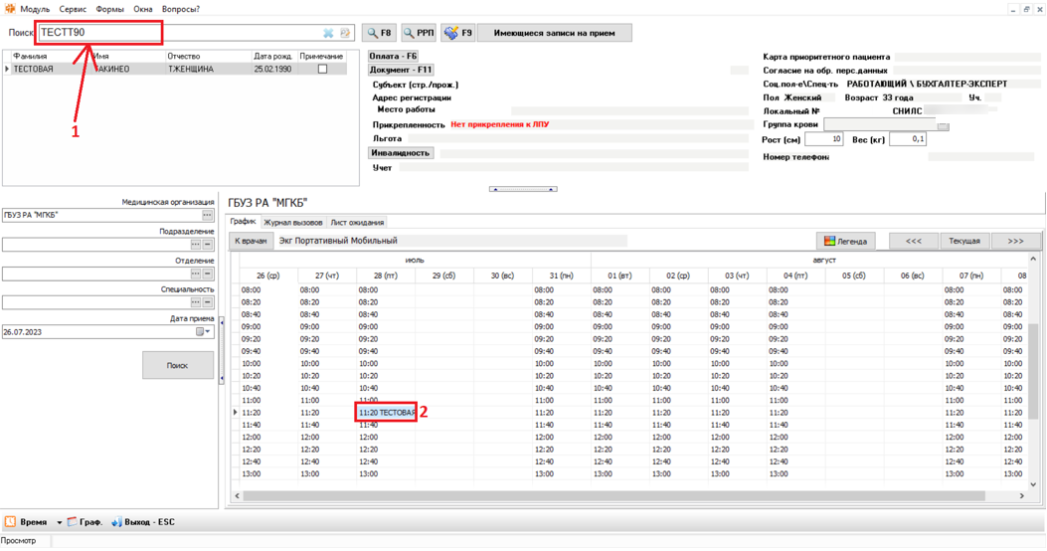

Рисунок 1.9. График врача

Для того чтобы очистить время приема нажмите на необходимую ячейку правой кнопкой мыши и нажмите левой кнопкой мыши один раз в строке «Очистить время». Для поиска пациента, записанного на прием, нажмите «Поиск пациента». Для аудита ячейки нажмите «Аудит ячейки».

Для того что бы вернуться к списку врачей нажмите кнопку «К врачам» **[1]**.

Для отображения имеющихся записей на прием после поиска пациента нажмите кнопку «Имеющиеся записи на прием» **[2]**.

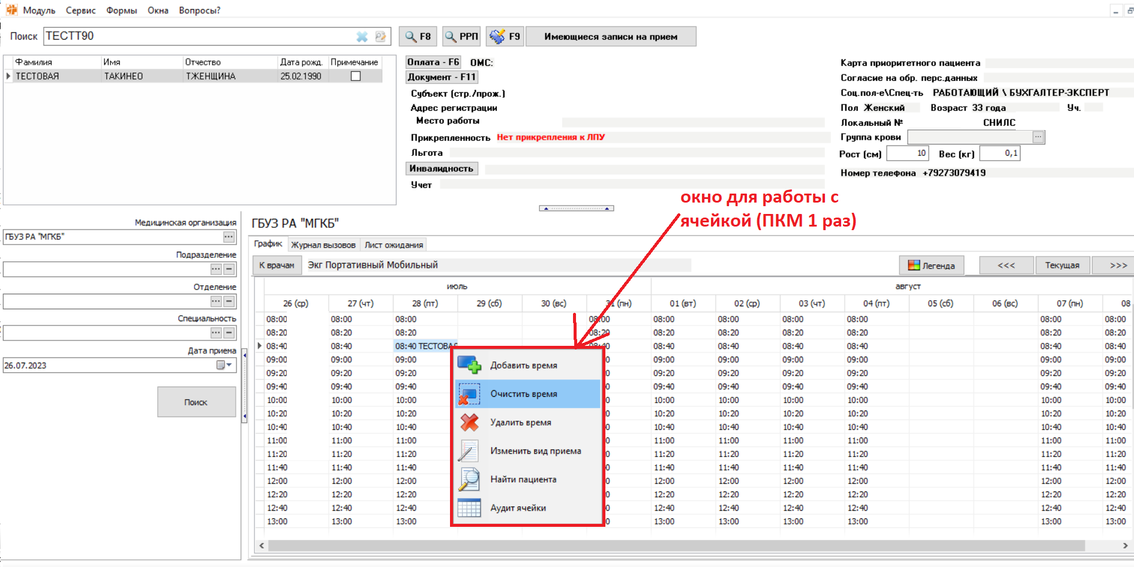

2

1

Рисунок 1.10. График врача

Для редактирования отображаемых данных пациента – нажмите правой кнопкой мыши в поле с данными пациента, далее нажмите левой кнопкой мыши «Настройки». В открывшемся окне будут отображаться типы данных. В левом столбце выведенные данные в поле данных пациента, в правом – скрытые. Зажмите левой кнопкой мыши на необходимом типе данных и переместите в удобное для Вас расположение. Аналогичным образом переместите тип данных из левого столбца в правый для того, чтобы он не отображался в поле с данными пациента.

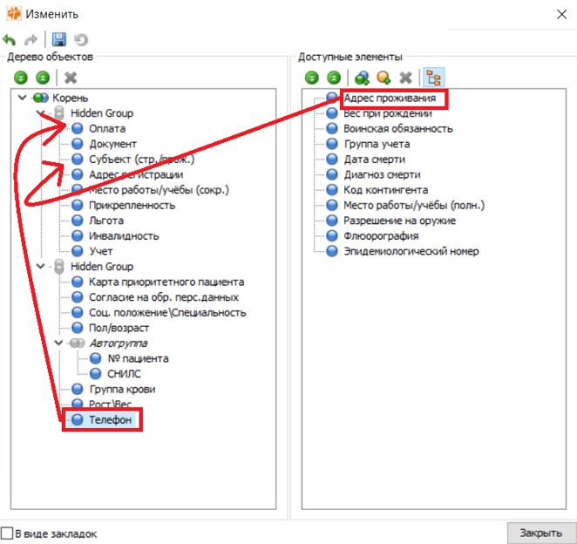

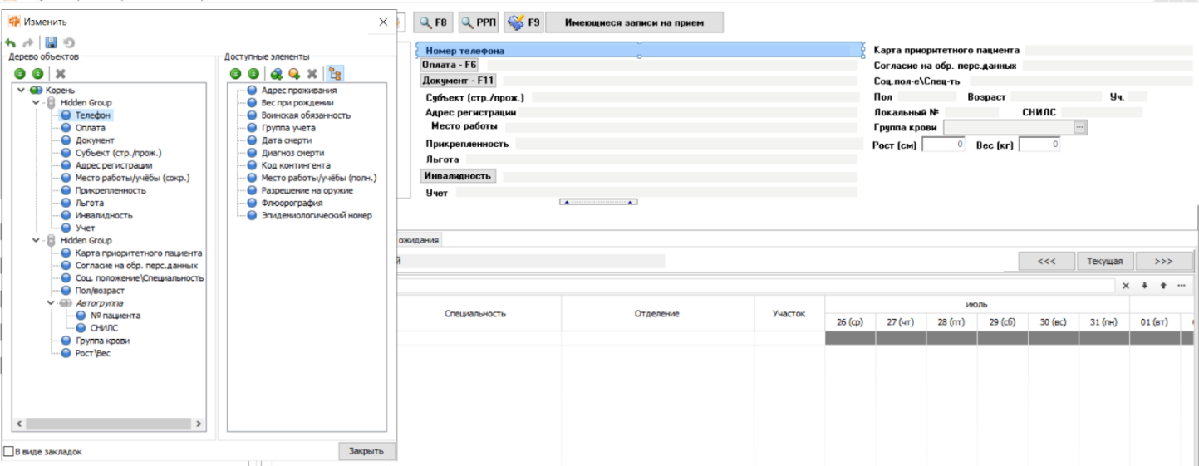

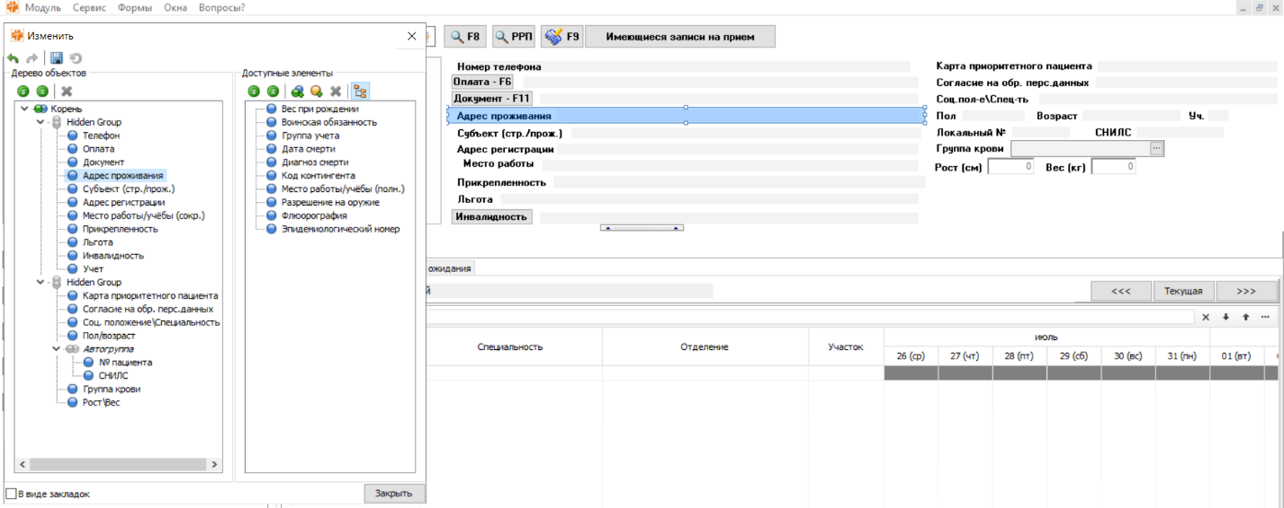

Рисунок 1.11. Редактирование отображения данных пациента

1. **ЛИСТ ОЖИДАНИЯ**

## **2.1. Внесение в лист ожидания**

Входим в АРМ Call-центр, отыскиваем пациента (Рисунок 2.1.1).

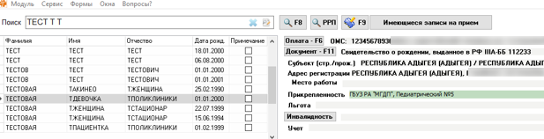

Рисунок 2.1.1. Выбор пациента

Переходим на вкладку Лист ожидания (Рисунок 2.1.2).

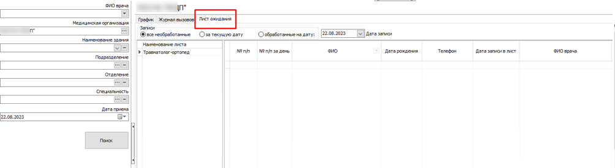

Рисунок 2.1.2. Лист ожидания

Выбираем нужный лист ожидания и двойным кликом по пациенту он попадет в выбранный лист ожидания.

## **2.2. Внесение из листа ожидания**

1. Переходим на вкладку Лист ожидания (Рисунок 2.2.1);
2. Выбираем Лист ожидания, пациентов которого необходимо записать на прием (Рисунок 2.2.2).

В списке выбираем пациента, которого необходимо записать на прием из листа ожидания.

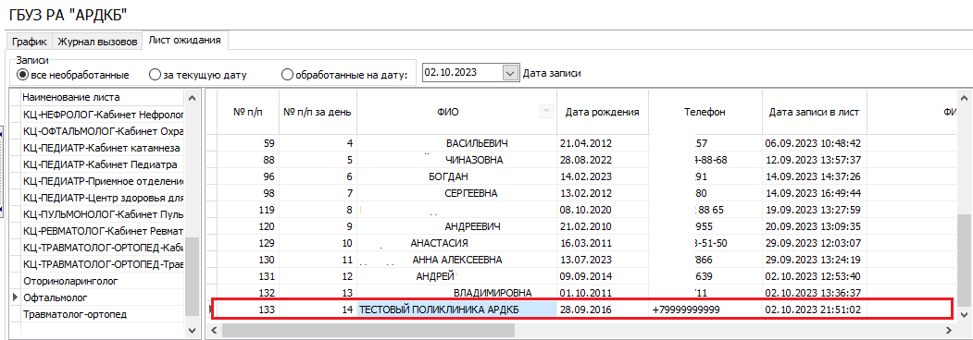

Рисунок 2.2.1. Лист ожидания

Далее нажимаем кнопку «Запись в график врача».

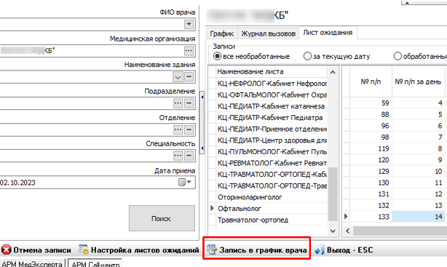

Рисунок 2.2.2. Запись из листа ожидания

Открывается список врачей, которые подходят под параметры Листа ожидания, с указанием наличия свободных приемов (Рисунок 2.2.3).

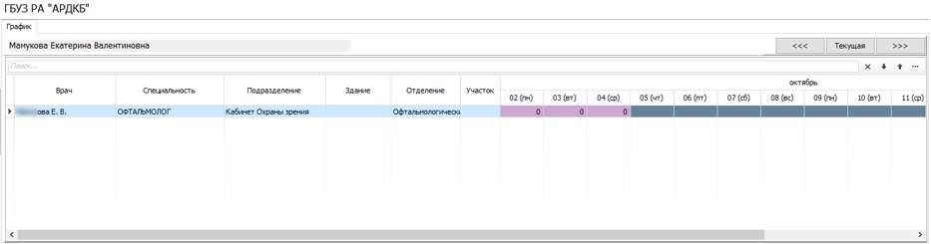

Рисунок 2.2.3. Список подходящих для записи врачей

При нажатии на строку открывается график врача (Рисунок 2.2.4), в котором выбираем двойным кликом свободную ячейку расписания, пациент будет записан, система автоматически после записи вернет вас в лист ожидания.

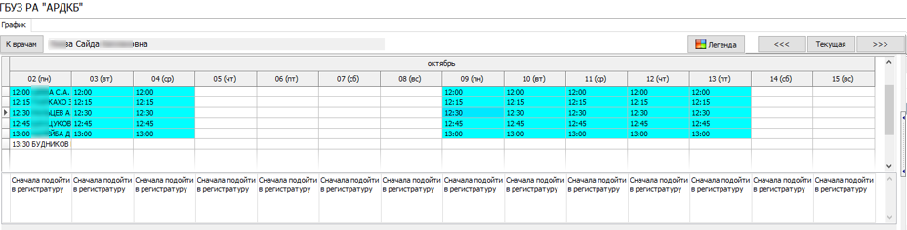

Рисунок 2.2.4. График врача

1. Для просмотра отработанных пациентов необходимо воспользоваться фильтрами над списком (Рисунок 2.2.5);
2. Все необработанные – общий список пациентов за все дни;
3. За текущую дату – пациенты, которые были записаны в Лист ожидания в текущий день;
4. Обработанные на дату – список пациентов, которые были записаны или отменены из листа ожидания за текущий день.

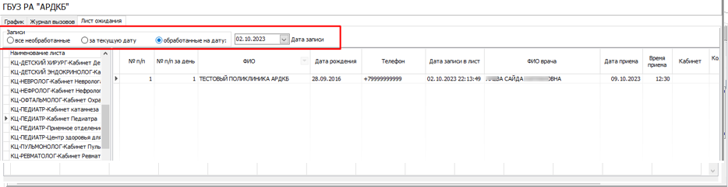

Рисунок 2.2.5. Фильтры

1. **ВЫЗОВ НА ДОМ**

Входим в АРМ Call-центр (Рисунок 3.1), отыскиваем пациента **[1] [2]**, в фильтре выбираем МО, в которое необходимо направить вызов **[3]**, переходим на закладку Журнал вызовов **[4]**, нажимаем кнопку Новый вызов **[5]**.

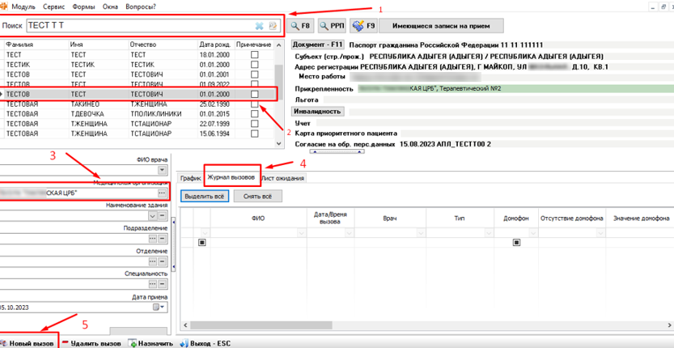

Рисунок 3.1. АРМ Call-центр

В открывшемся окне (Рисунок 3.2) проверяем и вносим необходимую информацию, в поле врач выбираем сотрудника Вызов на дом, после чего можно:

1. Сохранить данные.
2. Удалить вызов. Для этого необходимо выбрать вызов из списка и нажать кнопку Удалить вызов в нижней части экрана .

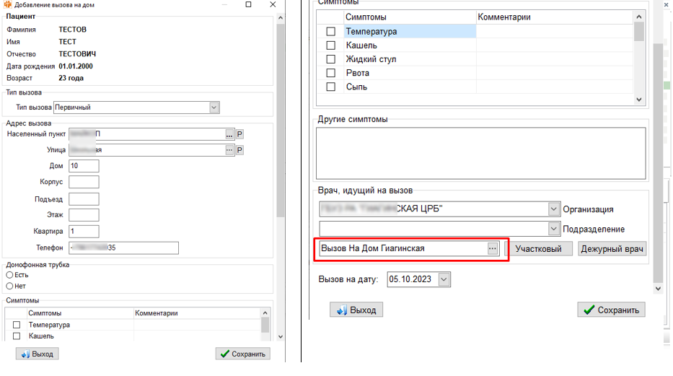

Рисунок 3.2. Добавление вызова на дом